Лабораторна робота 3
Тема: Робота з масивами
Мета роботи: вивчити особливості роботи з масивами, ознайомитись з методами, які реалізують операції над масивами JavaScript
Хід роботи
Завдання потрібно реалізувати у файлі lab3lib.js, а демонстрацію використання розроблених функцій – у файлі lab3.js. У файлі index.html підключіть ці два файли

1). В об’єкті є властивість className, яка містить список «класів» (слів, розділених пробілами) Створіть функцію addClass(obj, cls), яка додає у список класів клас cls, але тільки, якщо його там немає. Функція addClass не повинна додавати зайвих пробілів.
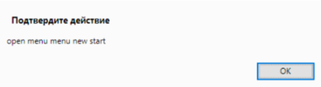
Рис. 1 – Результат виконання функції addClass
2). Напишіть функцію camelize(str), яка перетворює рядок виду «my-short-string» в «myShortString». Тобто дефіси видаляються, а всі слова після них пишуться з великої літери. Використовуйте методи рядків charAt, split и toUpperCase.
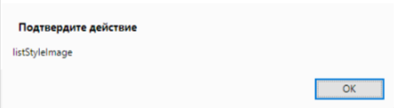
Рис. 2 – Результат виконання функції camelize
3). Об’єкт має властивість className, яка зберігає список «класів» – слів, розділених пробілами. Напишіть функцію removeClass(obj, cls), яка видаляє клас cls, якщо він є. Функція повинна коректно обробляти дублювання класу в рядку.
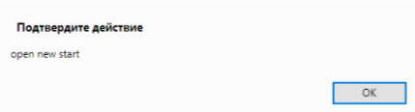
Рис. 3 – Результат виконання функції removeClass
4). Створіть функцію filterRangeInPlace(arr, a, b), яка отримує числовий масив arr і видаляє з нього всі числа, які не входять у діапазон a..b. Тобто, перевірка має вигляд a ≤ arr[i] ≤ b. Функція повинна змінювати сам масив і нічого не повертати.
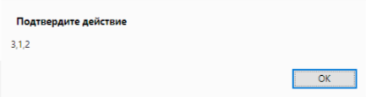
Рис. 4 – Результат виконання функції filterRangeInPlace
5). Напишіть функцію reverseSort, яка сортує числовий масив у порядку спадання.
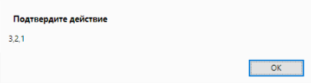
Рис. 5 – Результат виконання функції reverseSort
6). Є масив рядків arr. Напишіть функцію arraySort, яка повертає відсортований масив. Вихідний масив не повинен змінюватися.
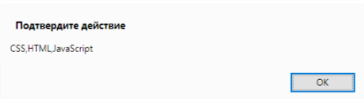
Рис. 6 – Результат виконання функції arraySort
7). Використовуючи функцію sort реалізуйте сортування масиву у випадковому порядку.
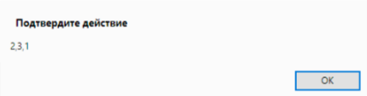
Рис. 7 – Результат виконання функції compareRandom
8). Напишіть функцію, яка сортує масив об’єктів за полем age.
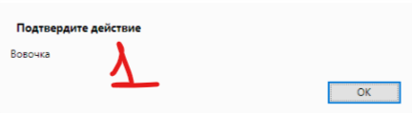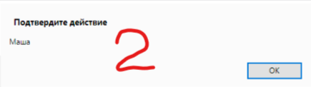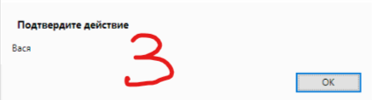
Рис. 8 – Результат виконання функції sortByAge
9). Однозв’язний список – це структура даних, яка складається з елементів, кожний з яких зберігає посилання на попередній. Останній елемент може не мати посилання, або вона може дорівнювати null.
Завдання:
- напишіть функцію printList(list), яка виводить елементи списку по черзі, за допомогою циклу;
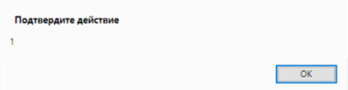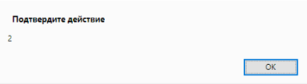
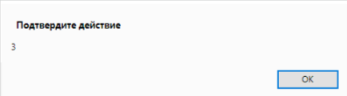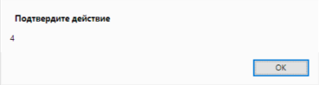
Рис. 9 – Результат виконання функції printList
- напишіть функцію printListRec(list) за допомогою рекурсії;
Рис. 10 – Результат виконання функції printListRec
- напишіть printReverseListRec(list), яка виводить елементи списку в оберненому порядку, за допомогою рекурсії; для списку наведеного вище вона повинна вивести 4,3,2,1;
Рис. 11 – Результат виконання функції printReverseListRec
- напишіть функцію printReverseList(list), яка використовує не рекурсію, а цикл.
Рис. 12 – Результат виконання функції printReverseList
10). Нехай arr – масив рядків. Напишіть функцію unique(arr), яка повертає масив, який містить тільки унікальні елементи arr.
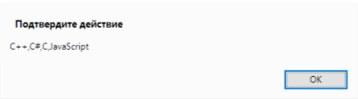
Рис. 13 – Результат виконання функції unique
Лістинг
index.html
<!DOCTYPE html>
<html lang="en">
<head>
<meta charset="UTF-8">
<title>lab3</title>
<script src="lab3lib.js"></script>
</head>
<body>
<script src="lab3.js"></script>
</body>
</html>
lab3lib.js
var obj = {
className: 'open menu menu'
};
var arr = [5, 3, 8, 1, 19, 12, 222, 2];
var strArr = ["HTML", "JavaScript", "CSS"];

function addClass(obj, cls) {
var arr = obj.className.split(' ');
for (var i = 0; i < arr.length; i++) {
if (arr[i] == cls) return;
}
arr.push(cls);
obj.className = arr.join(' ');
}

function camelize(str) {
var arr = str.split('-');
for (var i = 1; i < arr.length; i++) {
arr[i] = arr[i].charAt(0).toUpperCase() + arr[i].slice(1);
}
return arr.join('');
}

function removeClass(obj, cls) {
var arr = obj.className.split(' ');
for (var i = 0; i < arr.length; i++) {
if (arr[i] == cls) {
arr.splice(i, 1);
i--;
}
}
obj.className = arr.join(' ');
}

function filterRangeInPlace(arr, a, b) {
if(a>b){
a+=b;
b=a-b;
a=a-b;
}
for (var i = 0; i < arr.length; i++) {
var val = arr[i];
if (val < a || val > b) {
arr.splice(i--, 1);
}
}
}

function compareRevers(a, b) {
if (a > b) return -1;
if (a < b) return 1;
}

function reverseSort(arr){
arr.sort(compareRevers);
}

function arraySort(arr){
var arraySort = arr.slice().sort();
return arraySort;
}

function compareRandom(a, b){
return Math.random() - 0.5;
}

var vasya = { name: "Ð’Ð°ÑÑ", age: 23 };
var masha = { name: "ÐœÐ°ÑˆÐ°", age: 18 };
var vovochka = { name: "Ð’Ð¾Ð²Ð¾Ñ‡ÐºÐ°", age: 6 };

var people = [ vasya , masha , vovochka ];

function compareAge(firstPeople, secondPeople) {
if (firstPeople.age > secondPeople.age) return 1;
if (firstPeople.age < secondPeople.age) return -1;
}

function sortByAge(arr){
arr.sort(compareAge);
}

var list = {
value: 1,
next: {
value: 2,
next: {
value: 3,
next: {
value: 4,
next: null
}
}
}
};

function printList(list) {
while(list) {
alert( list.value );
list = list.next;
}
}

function printListRec(list) {
alert( list.value );
if (list.next) {
printListRec(list.next);
}
}

function printReverseListRec( list ){
if (list.next) {
printReverseListRec(list.next);
}
alert( list.value );
}

function printReverseList( list ){
var arr = [];
while (list) {
arr.push(list.value);
list = list.next;
}
for (var i = arr.length - 1; i >= 0; i--) {
alert( arr[i] );
}
}

var strings = ["C++", "C#", "C++", "C#", "C", "C++", "JavaScript", "C++", "JavaScript"];

function unique(arr) {
var obj = {};
for (var i = 0; i < arr.length; i++) {
var str = arr[i];
obj[str] = true;
}
return Object.keys(obj);
}
lab3.js
addClass(obj, 'new');
addClass(obj, 'open');
addClass(obj, 'start');
alert(obj.className);

alert( camelize("background-color") );
alert( camelize("list-style-image") );
alert( camelize("-webkit-transition") );

removeClass(obj, 'asdaasdawadas');
removeClass(obj, 'menu')
alert(obj.className)

filterRangeInPlace(arr, 4, 1);
alert( arr );

reverseSort( arr );
alert( arr );

var arrSorted = arraySort( strArr );
alert( arrSorted );
alert( strArr );

arr.sort(compareRandom);
alert( arr );

sortByAge(people);
for(var i = 0; i < people.length; i++) {
alert(people[i].name);
}

printList( list );

printListRec( list );

printReverseListRec( list );

printReverseList( list );

alert( unique(strings) );

